Séquence En « quête» de vérité.
Séance 2 (suite) De la dépêche à l’article
Pour parvenir au public, l’information de construit progressivement. Le journaliste intervient à différentes étapes du processus pour garantir une publication élaborée.
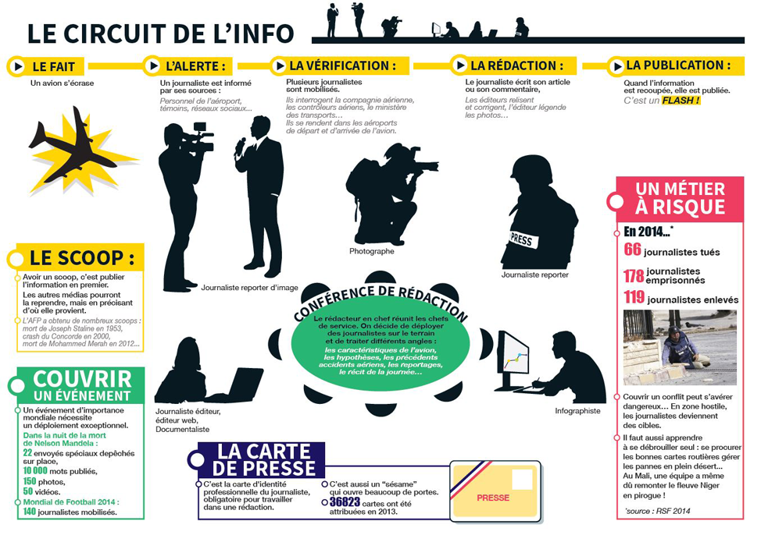
Doc 1. 1/ Quelles sont les étapes entre l’évènement et la rédaction ?
2/ Quels sont les différents métiers représentés ? A quelle étape du circuit intervient chacun d’eux ?
3/ Que décide la conférence de rédaction ? Selon vous pourquoi ?
4/ Quelles garanties offre au lecteur le circuit d l’information, tel qu’il est présenté ici ?
5/ exercice d’écriture : dans la famille des métiers du journalisme, quel métier trouvez-vous le plus intéressant ? Pourquoi ? Expliquez votre choix en quelques lignes.(5 à 10 lignes )

Les informations essentielles s’organisent selon le modèle d’une pyramide inversée :
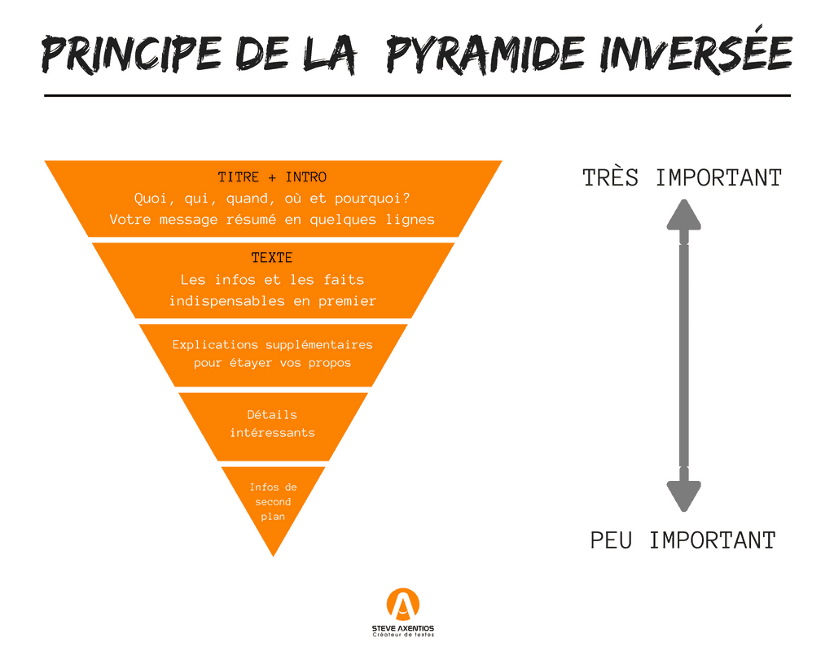
Doc 2
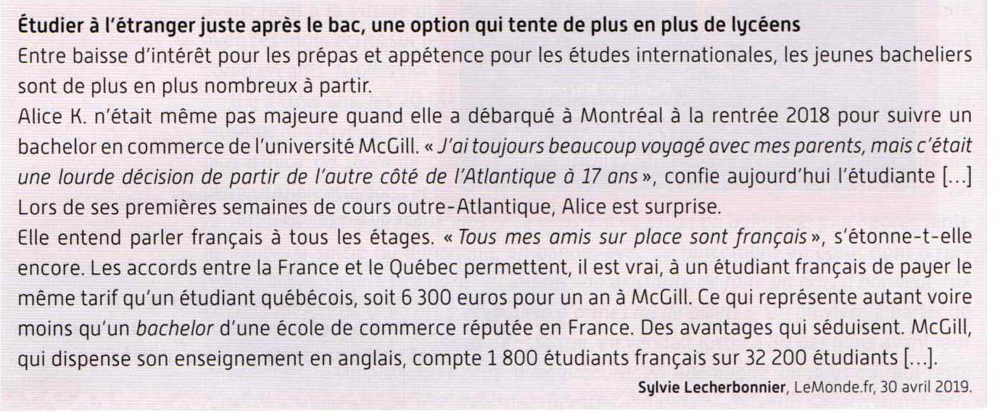
Doc 2 1/ repérez l’organisation en forme de pyramide inversée. Relevez les réponses aux questions : qui ? Quoi ? Quand ? Comment ? Pourquoi ?
2/ Quel est le type de cet article : fait divers régional, national, international, information politique, sportive, etc. ? Justifiez votre réponse.
3/ Quelle est l’impression dominante donnée par l’article (sujet grave, divertissant, intrigant) ?
4/ comment la journaliste a-telle obtenue les informations s ?

